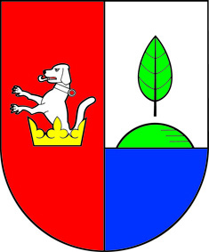

OBEC OSTROV

O B E C N Ě Z Á V A Z N Á V Y H L Á Š K A
č. 1/2022

o místním poplatku za obecní systém odpadového hospodářství

kterou se mění vyhláška č.2/2021, ze dne 15.12.2021.

Článek 5 sazba poplatku se mění takto :

(Sazba poplatku činí 680,-Kč

Schváleno : 15.12.2022

Vyvěšeno : 16.12.2022

Sejmuto : 3. 1. 2023

……………………….. …………………………….
starosta místostarosta

